**第二周值周小结**

**常州市三河口小学**

本周是开学后的第二周，本组值周人员在各自岗位上各司其职、各负其责，确保学生在校的每一天都能科学有序，平稳安全。

**一、上学情况**

**（一）总体情况：**

每天早晨6点50分，值周老师总能提前到岗，组织各年级学生错时分批，通过环道有序进入红外线体温测试区，一旦发现体温偏高者，值日老师及时用额温枪进行复测检查，校门口始终保持安静有序。

**（二）存在的问题：**

1. 有学生上学路上和进校门不佩戴口罩，周一这样的情况比较多，经过两天的提醒，情况逐渐改善。
2. 在进行复测时问题比较多：一是复测学生不知道要站到边上测温，停在路中间，导致后面的小朋友不能走过去。二是进行复测时，前面有人测温，后面学生也跟着停下来。
3. 有学生不按照测温路线进校门，直接从值周老师边上走过。

**（三）建议：**

1. 在校门内设置复测体温的测温点，让学生更加明确应该在什么地方测温，不影响后面学生的行进。

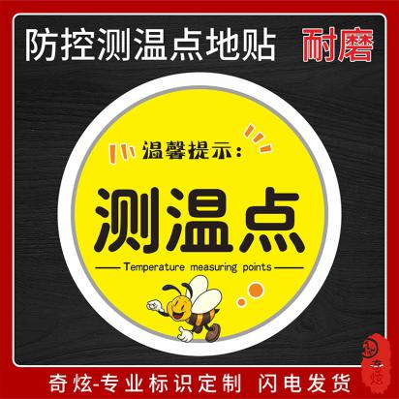

1. 在进校门的地面上贴行进路线箭头，让学生明确行走路线。

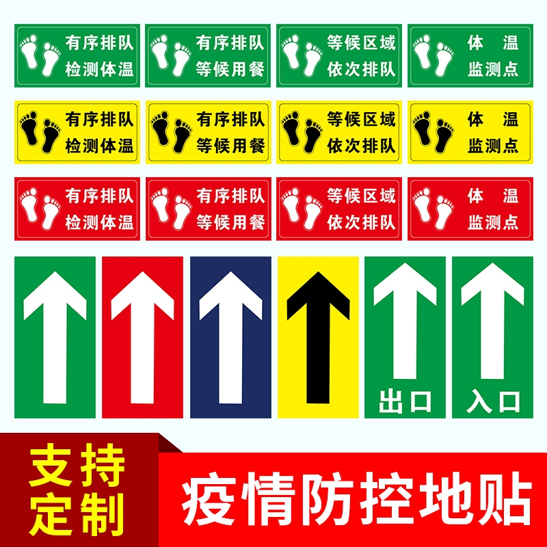

1. **放学情况**

**（一）总体情况：**

放学时实行错峰放学，各班级按照规定时间准时放学，班主任将学生送至校门口，有序出校门。等家长接送的小朋友也能在值周老师的安排下在校门口安静等候。

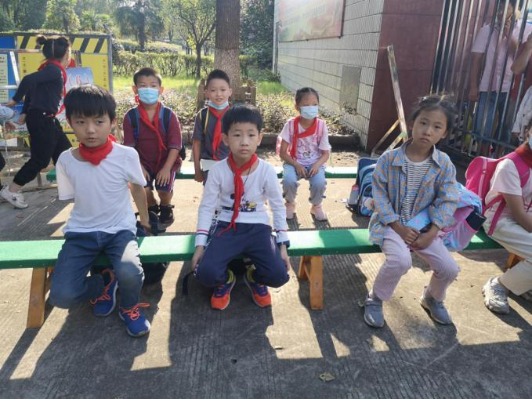

1. **存在问题：**

周四下雨，学生放学后全部在大厅里，同时又有很多家长，秩序比较乱，造成孩子找不到家长或是家长找不到孩子。大厅里人走后留有纸张、包装袋等。

1. **中午课后情况**

**（一）总体情况：**

经过上学期的实践和不断的探讨改进，本周的供餐、就餐、收餐的流程已十分顺畅。下课后学生能有序安排课间休息，行为规范较好，课间活动有秩序。低年级学生也知道下课后跳绳、踢毽，不再追跑打闹；二、三楼的学生大多是在教室里。但也不排除有个别学生在上厕所时追跑，但经制止后能停止。

1. **卫生情况**
2. **总体情况：**

周五卫生检查，总体教室室干净整洁，办公室温馨舒适，走廊清爽洁净。因周二冰雹，周四下雨，校园走道上树叶、油漆碎片颇多，第二天南、北楼一楼的班级大多进行了清扫，恢复了洁净。

1. **存在问题**
2. 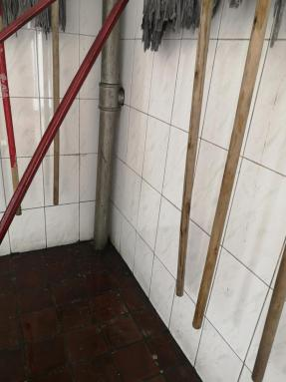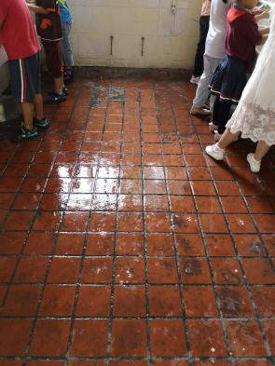洗手池和拖把放置处大面积潮湿，南大楼一楼厕所的拖把没有拧干就悬挂起来。
3. 楼梯缝隙灰尘较多，各班级走廊上的黑色瓷砖较脏。

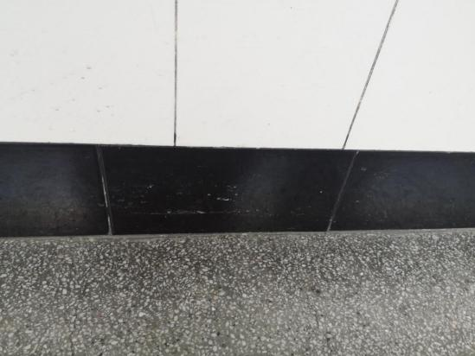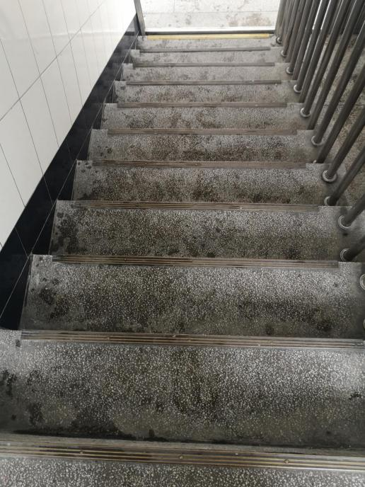

3.部分班级门口放汤出有大面积黑色污渍，保洁阿姨已经清理干净，各班应每天及时拖干净。